Estados de la materia
La materia puede hallarse en tres estados diferentes que se denominan estados de agregación de la materia y son sólido, líquido y gaseoso.
Características de los diferentes estados de agregación de la materia

Estado  Característica | SÓLIDO | LÍQUIDO | GASEOSO
FORMA | Propia y definida | Indefinida (se adapta al recipiente y tienen superficie plana horizontal) | Indefinida
VOLUMEN | Definido | Definido | Indefinido (se expanden)
COMPRESIBILIDAD | Nula | Casi nula | Muy elevada
FLUIDEZ | Nula | Alta | Muy elevada
ORDEN MOLECULAR | Ordenadas de manera regular | Poco ordenadas | Muy desordenadas
FUERZAS | Predominan las de cohesión (atracción) | Cohesión y repulsión en equilibrio | Predominan las de repulsión
MOVIMIENTO | Vibran en el lugar | Vibran y se desplazan poco. Permanecen juntas. | Se desplazan en todas direcciones, chocan entre sí y rebotan contra las paredes.
VISIÓN MICROSCÓPICA | 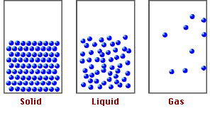

Cuarto estado: Plasma
Es un estado de la materia, generalmente gaseoso, en el que algunos o todos los átomos o moléculas están disociados en forma de iones.
Los plasmas forman el estado de agregación más abundante de la naturaleza. De hecho, la mayor parte de la materia en el Universo visible se encuentra en este estado. El plasma es fácilmente detectable a distancia, ya que emite luz. Algunos ejemplos de plasmas son:
Producidos artificialmente:
- En los televisores o monitores con pantalla de plasma.
- En el interior de los tubos fluorescentes (iluminación de bajo consumo).
- Materia expulsada para la propulsión de cohetes.
- La región que rodea al escudo térmico de una nave espacial durante su entrada en la atmósfera.
- El interior de los reactores de fusión.

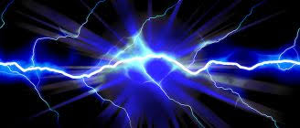
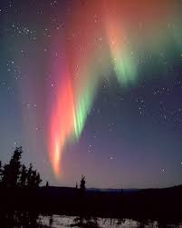
Plasmas terrestres:
- Los rayos durante una tormenta.
- La ionosfera.
- La aurora boreal.
- El sol quizás sea el ejemplo de plasma más identificable.

Plasmas espaciales y astrofísicos:
- Las estrellas (por ejemplo, el Sol).
- Los vientos solares.
- El medio interplanetario (la materia entre los planetas del Sistema Solar), el medio interestelar (la materia entre las estrellas) y el medio intergaláctico (la materia entre las galaxias).
- Las nebulosas intergalácticas.

Aplicaciones Tecnológicas:
- Iluminación por plasma: lámparas fluorescentes de bajo consumo lámparas de arco de alta intensidad.
- Esterilización por plasmas fríos: aplicaciones médicas, envases de alimentos. Materiales que no soportan altas temperaturas.
- Cambios superficiales de materiales: notable mejora de sus propiedades (dureza, impermeabilidad, conductividad, biocompatibilidad de implantes). Tejidos tratados con plasma, repelen la humedad y las grasas.
- Microelectrónica: fabricación microcircuitos mediante depósitos o erosión por plasma (tratamientos multicapa).
- Pantallas de plasma: televisores
- Motores iónicos para propulsión espacial: motores de satélites
- Industria médica: pruebas de diagnóstico de enfermedades bacterianas como el diagnóstico de tuberculosis o el Sida.

Cambios de estados
Aumento de la Temperatura

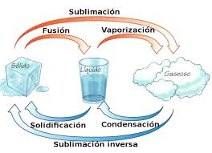
Una misma sustancia puede encontrarse en cualquiera de los tres estados (sólido, líquido o gaseoso), según se le entregue o quite energía en forma de calor. Así, por ejemplo, si se calienta un sólido, aumenta la energía cinética de sus moléculas, se vencen parcialmente las fuerzas de cohesión intermoleculares y se convierte en líquido. Si se sigue calentando, se incrementa aún más la energía cinética de sus moléculas, desaparecen las fuerzas de cohesión y pasan al estado gaseoso. Por el contrario, cuando a un gas se lo enfría, es decir, se le quita calor, sigue un camino opuesto: pasa al estado líquido y luego al sólido porque sus moléculas van perdiendo energía.

Volatilización

- Fusión: es el pasaje del estado sólido al estado líquido. Ej.: cuando el hielo se derrite.

- Solidificación: es el pasaje del estado líquido al estado sólido. Ej.: cuando el agua se congela.

- Vaporización: es el pasaje del estado líquido al estado de vapor o gas. Ej.: el agua cuando hierve.

- Condensación: es el pasaje del estado de vapor al estado líquido. Condensan el vapor de agua, el de cloroformo, etc.

- Volatilización: es el pasaje de estado sólido al estado gaseoso sin pasar por el estado líquido. Ej.: la naftalina, el dióxido de carbono sólido (hielo seco), etc.

- Sublimación: es el pasaje del estado de vapor al estado sólido sin pasar por el estado líquido. Ej.: el yodo a baja presión, la naftalina, etc.

*El término volatilización también se emplea para indicar el pasaje de líquido a vapor de algunos líquidos que evaporan con facilidad y que se denominan volátiles, como la nafta, la acetona (quitaesmalte), etc.
*Se debe diferenciar entre vapores y gases. Los vapores, como el del agua, por compresión o por enfriamiento se condensan, es decir pasan al estado líquido. Los gases, como el dióxido de carbono, para pasar al estado líquido, primero deben ser enfriados hasta cierta temperatura y luego, ser comprimidos.

Teoría Cinética y Cambios de Estado
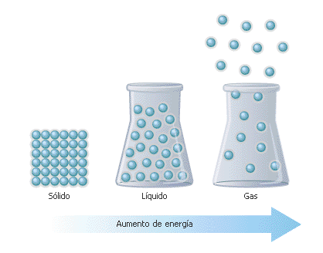
¿Cómo se produce un cambio de estado?

Los cambios de estado se pueden producir de dos formas:

1. Cambiando la temperatura a la que se encuentra una sustancia:
a. Si calentamos damos energía y las partículas disminuyen sus fuerzas de cohesión, aumenta la energía de vibración y pierde fortaleza la estructura más o menos rígida que poseen. El conjunto de partículas que forman dicha sustancia se desordena: cambios de estado progresivos (fusión, vaporización, sublimación).

b. Si enfriamos quitamos energía y las partículas se mantienen más cerca, aumentan sus fuerzas de cohesión y el sistema se ordena: cambios de estado regresivos (condensación, solidificación, sublimación regresiva).

2. Cambiando la presión a la que se encuentra una sustancia:
a. Si disminuimos la presión el sistema tiende a desordenarse ya que no se favorece el acercamiento de las partículas, disminuyen las fuerzas de cohesión y se favorece un cambio de estado progresivo (fusión, vaporización, sublimación).
b. Si aumentamos la presión se favorece el acercamiento de las partículas lo que produce un aumento de las fuerzas de cohesión y una tendencia a los cambios de estado regresivos (condensación, solidificación, sublimación regresiva).

